РЕГИСТРАЦИОННАЯ КАРТА Registration Card 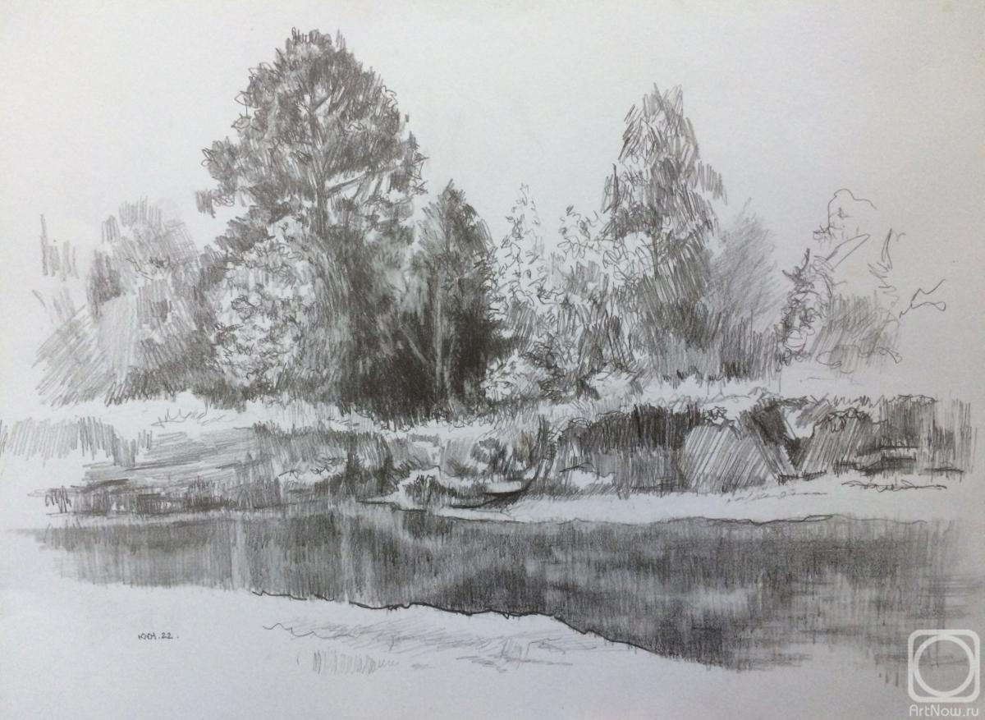
Заполняется турбазой / Filled by hotel staff
Заполняется гостем / Filled by guest

Подпись сотрудника
Номер комнаты
Дата заезда Arrival date
Дата выезда
Электронная почта e-mail
Телефон Phone numbe
Паспорт № Passport
Дата рождения Date of Birth
Отчество Middle Name
Имя First Name
Фамилия Last Name

Я ознакомлен(а) и полностью согласен(-на) с Правилами проживания и с Правилами пожарной безопасности базы отдыха ПРОТВА. Я подтверждаю дату заезда, дату выезда, тариф и осведомлен(а), что расчётный час на турбазе - 12:00 (заезд), а выезд - до 12:00. Услуга «Поздний выезд» предоставляется при наличии возможности и за нее взимается дополнительная оплата. Я подтверждаю, что принимаю на себя обязательство по сохранности предоставленного мне номера (движимого и иного имущества) на всё время проживания, номер принят мною при заезде без повреждений. Я обязуюсь произвести оплату предоставленного мне счёта за ущерб имуществу турбазы в полном объеме в случае, если в течение срока проживания или при выезде будет обнаружена порча, либо утрата какого-либо имущества. Я проинформирован о том, что все цены на турбазе указаны в рублях РФ, к оплате принимаются наличные рубли РФ, а также основные типы карт международных платежных систем. Я проинформирован о том, что администрация пансионата не несет ответственности за сохранность материальных и денежных ценностей, оставленных в пансионате. Ребёнок в возрасте до 14 лет (включительно) может находится на территории турбазы только вместе со взрослым сопровождающим (родитель, законный представитель), который несёт ответственность за его поведение, безопасность и жизнь.
Я обязуюсь соблюдать тишину в отеле с 23.00 до 7.00.

I have read and fully agree with the rules of accommodation and fire safety of the hotel "PROTVA". I confirm the date of arrival, date of departure, fare and am aware that the check-in time at the hotel is 12: 00 (check - in) and check-out is before 12:00.
The Late check-out service is subject to availability and additional charges apply. I confirm that I assume the obligation to preserve the room provided to me (movable and other property of the hotel) for the entire duration of my stay, the room was accepted by me upon arrival without damage. I undertake to pay the hotel property damage bill provided to me in full if any damage or loss of property is found during the stay or on departure. I am informed that all prices in the hotel are indicated in Russian rubles, and we accept cash in Russian rubles, as well as the main types of cards of international payment systems. I am informed that the hotel administration is not responsible for the safety of material and monetary valuables left in the hotel
В соответствии с требованиями статьи 9 Федерального закона от 27 июля 2006 года № 152-ФЗ «О персональных данных», подтверждаю своё согласие на обработку моих персональных данных; а именно, совершение действий, предусмотренных пунктом 3 статьи 3 Федерального закона от 27 июля 2006 года № 152-ФЗ «О персональных данных». Настоящее согласие действует 3 года со дня его подписания. In accordance with the requirements of Article 9 of the Federal Law of July 27, 2006 No. 152-FZ "On Personal Data", I confirm my consent to process my personal data, namely, the commission of actions provided for by paragraph 3 of Article 3 of the Federal Law of July 27, 2006 No. 152-FZ "On Personal Data". This consent is valid for 3 years from the date of its signing.

Подпись гостя / Guest Signature

